Полухина Карина Андреевна
Учитель русского языка и литературы
МБОУ СОШ №1, г. Приморско-Ахтарск
«Инновационный урок литературы «Композиционные особенности русско-народной сказки». PowerPoint как мощное программное обеспечение для создания широкого класса электронных образовательных материалов мультимедийного формата».
Технологическая карта

Тип проекта: творческий.
Цель проекта: создание мультимедийного фильма по выбранной русско-народной сказке.
Задачи проекта:
- Вспомнить структурные особенности, элементы русско-народной сказки
- Познакомиться с процессом создания мультфильма, видами мультфильма.
- Снять мультипликационный фильм.
- Представить результаты своей работы.
Актуальность проекта: данная работа помогла бы повысить интерес к изучению отечественной литературы через использование цифровых ресурсов. Проект дает возможность рассмотреть то, как две разные научные дисциплины способны взаимопроникать и взаимодополнять друг друга. Вид такого урока помогает учащимся понять особенности такого литературного жанра как сказка и приобрести опыт в области кинематографии.
В результате обучения школьников созданию мультфильмов формируются универсальные учебные действия.
Личностные универсальные учебные действия:
- развитие умения выказывать своё отношение к героям, выражать эмоции;
- оценивание поступков в соответствии с определённой ситуацией;
- формирование мотивации к обучению и целенаправленной познавательной деятельности;
- формирование чувства прекрасного и эстетического на основе знакомства с мировой и отечественной художественной культурой.

Регулятивные универсальные учебные действия:
- умение принимать и сохранять учебную задачу;
- умение планировать свое действие в соответствии с поставленной задачей и условиями ее реализации, в том числе во внутреннем плане;
- умение вносить необходимые коррективы в действие после его завершения на основе его оценки и учета характера сделанных ошибок.

Познавательные универсальные учебные действия:
- преобразование информации из одной формы в другую: подробно пересказывать небольшие тексты;
- осуществление поиска необходимой информации;
- построение речевого высказывания в устной форме;
- формирование смыслового чтения художественных и познавательных текстов, выделение существенной информации из текстов разных видов;
Коммуникативные универсальные учебные действия:
- умение договариваться и приходить к общему решению в совместной деятельности, в том числе в ситуации столкновения интересов;
- выразительно читать и пересказывать текст;
- оформление своих мыслей в устной и письменной форме;
- умение работать в паре и в группах.

Межпредметные связи: информатика
Используемые программы: Microsoft PowerPoint, TEDEd
Оборудование: мультимедийный проектор, интерактивная доска, компьютер и ноутбуки с выходом в Интернет.
Ход урока:
- Организационный момент  Быстрое включение учащихся в деловой ритм.  Положительный эмоциональный настрой детей на серьёзную, вдумчивую работу в доброжелательной обстановке. Мотивация на рабочий ритм. | - Здравствуй, солнце! Здравствуй, день!  Подарите улыбки друг другу. Если вы научитесь улыбаться красоте, добру, то ваша улыбка будет возвращаться к вам с радостью. Ведь окружающий мир – это большое волшебное зеркало, через которое мы будем разглядывать мир сказок.
- Актуализация знаний  Выработка на личностно значимом уровне внутренней готовности к реализации нормативных требований учебной деятельности | - Прежде чем приступить к уроку, давайте поиграем! Ваша задача отгадать загадки. Начнем.  -Прямо с полки, за порог…  Убежал румяный бок.  Укатился наш дружок,  Кто же это?… (Колобок)  - Что за чудище такое?  Трёхголовое, большое.  Над землёй оно летит,  Жарким пламенем пыхтит. (Змей Горыныч)  - Звери жили в доме том,  Но медведь сломал их дом,  Он залезть в него не смог…  Это сказка… (Теремок)  - Что за сказка: кошка, внучка,  Мышь, ещё собака Жучка  Деду с бабой помогали,  Корнеплоды собирали? (Репка)  - Молодцы! Мы с вами успешно нашли ответ на каждую загадку. А не кажется ли вам, что между ними есть что-то общее?!  - Да, это герои и названия сказок.  - Верно! Как вы думаете, о чем пойдет речь о сегодняшнем уроке?  - Мы поговорим о сказках, о сказочных героях, рассмотрим то, из каких частей состоит сказка.  - Конечно! Но на этом наш урок не закончится. Сегодня, ребята, я рада встрече с вами в студии, где идет работа по составлению киносценария и съемка мультфильма по мотивам русско-народных сказок.
- Проверка домашнего задания | - Я раздавала вам памятки. Дома вам предлагалось выполнить подготовительный этап по созданию мультфильма. Каждый выбрал для себя произведение хорошо проработал все этапы подготовки.  Проверка работы по предложенной памятке.  П А М Я Т К А  Как составить киносценарий на основе текста художественного произведения  1. Внимательно перечитайте произведение.  2. Напишите названия эпизодов.  3. Разделите эпизоды на сцены.  4. Составьте список действующих лиц  5. Напишите первый вариант сценария.  6. Усовершенствуйте написанное.  7. Аккуратно, грамотно оформите работу
- Слово учителя  Применение способов действий, определение границ применимости нового знания, повторение и закрепление ранее изученного, и подготовка к изучению следующих разделов курса.  Повторение ранее изученного. | - Наш урок, как вы уже догадались, посвящен одному из самых интересных фольклорных жанров – сказке. Пожалуй, нет человека, который не знал бы и не любил их. Сказки сопровождают нас всю жизнь, начиная с рождения. По мотивам народных сказок создано множество спектаклей, художественных и мультипликационных фильмов, которые с удовольствием смотрят не только дети, но и взрослые. Народные сказки - основа сказок литературных, музыкальных, источник вдохновения художников.  - Вы уже опытные читатели сказок и знаете их довольно много. Какие русские народные сказки вы вспомнили?  - За что вы любите сказки?  - Назовите ваши любимые народные сказки.  - Что, по-вашему, отличает сказку от других произведений устного народного творчества?  - Каких сказочных героев вы особенно любите? За что они вам нравятся?  - Некоторые знания по теме «Составление киносценария» мы с вами уже имеем, т.к. составляли устный киносценарий по произведению Н.В. Гоголя «Заколдованное место», представляли себя в роле баснописца-сценариста и придумывали интересные и неожиданные сюжеты произведений, инсценировали понравившиеся эпизоды из комедий А.П. Чехова. Чем заниматься вам понравилось больше всего? (Предположения учащихся).  - А вот сегодня мы углубимся в мир создания самих кинофильмов.  - Я предлагаю вам в поисковой строке браузера ввести сайт  ed.ted.com  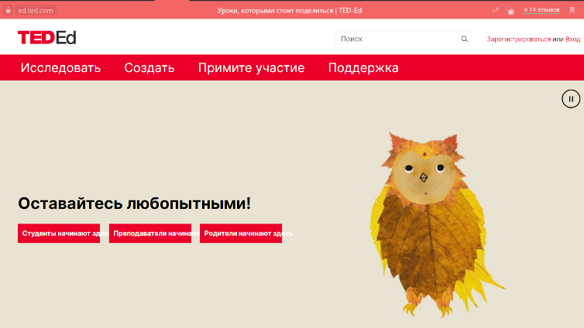  - TED-Ed — образовательный ресурс, содержащий короткие фильмы, созданные при общих усилиях учителей и мультипликаторов. это огромная библиотека уроков для школьников и студентов, созданных в форме анимационных роликов. Сегодня выступления в стиле TED очень популярны во всем мире. Они набирают миллионы просмотров на YouTube. Сегодня и вы попробуете себя в роли популярного мультипликатора.  - Для примера, введите в поисковое окно запрос - «сказка». Просмотрим ролики, которые нам сегодня будут служить примером.  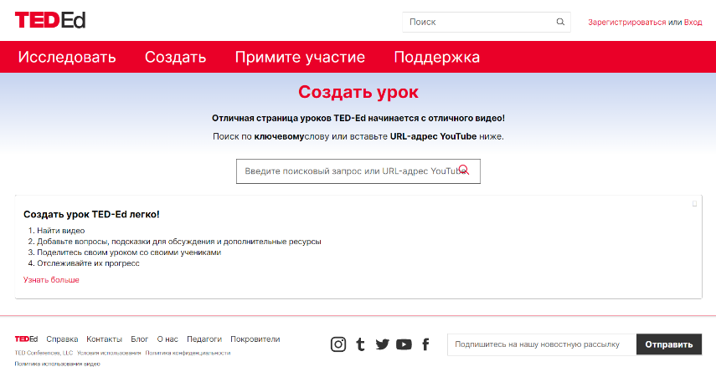  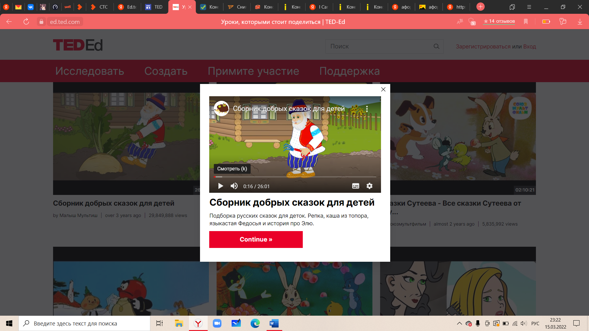  Просмотр анимационного фильма. Эмоциональное восприятие художественного произведения.  - Кино – самое доступное для нас искусство, но, как говорил Б.Брехт, оно «требует знаний», без теоретических знаний мы не выполним данную работу.  - Для начала вспомним, что вообще такое сказка?  - Сказка – занимательный рассказ о необыкновенных и вымышленных приключениях и событиях. Сказка – один из основных фольклорных жанров, в основе которого лежит вымысел. Сказки – это «душа народа», в них нашла выражение его вера в торжество добра и справедливости… Сказки пришли к нам из глубокой древности).  - Отлично! Сказки наполнены невероятными событиями, фантастическими приключениями, в сказках звери и птицы говорят и поступают, как люди, они рассуждают, обманывают, ссорятся и дружат. Тем сказка нам и интересна. Но даже у сказки есть свои законы: троекратный повтор, волшебные предметы, положительные герои, отрицательные герои, испытание, добро побеждает зло. Вспомним, на какие части делится композиция сказки?  - Для привлечения внимания сказки часто начинаются с какой-либо присказки. Например, «На море на океане, на острове Буяне..» В зачине указываются время и место действия: «Жили-были дед да баба…». Концовка возвращает нас к мысли о том, что в сказках всегда побеждает добро: «Свадьбу сыграли, долго пировали; и я там был, мёд-пиво пил, по усам текло, в рот не попало».  - Конечно, при создании сказки не забывайте об этих важных составляющих, без них сказка не будет той, которую мы привыкли всегда видеть.  - И, конечно, без знаний специальных терминов в сфере кинематографа здесь не обойтись. Сейчас вы познакомитесь с видеороликом и ответите на вопрос: «Как же создают мультфильмы?»  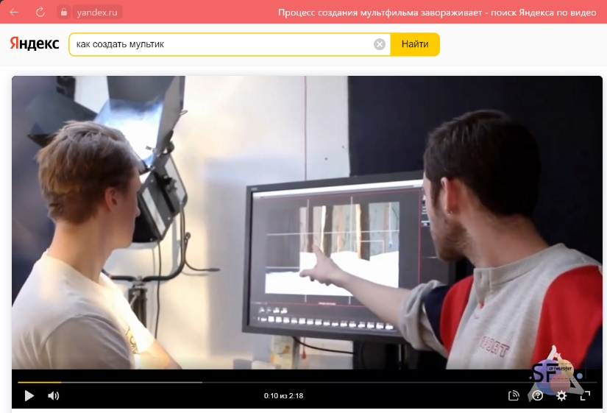  Учащиеся на основе просмотренного пересказывают основные моменты создания мультфильма.
- Физминутка  Установка на здоровый образ жизни. | Учитель предлагает сделать гимнастику для глаз.  Учащиеся выполняют гимнастику для глаз.
- Этап открытия нового знания.  Применение способов действий, определение границ применимости нового знания, повторение и закрепление ранее изученного, и подготовка к изучению следующих разделов курса.  Закрепление способов действий. | Активные действия учащихся, максимальное использование самостоятельности в добывании знаний и овладении способами действий.  - Но как его создать? С чего начинать? В чем заключаются его секреты?  - Как ни странно, очень немного людей знают, как можно нестандартно использовать функции программы PowerPoint для создания эффективной презентации. И сейчас мы посмотрим, как же создавать мультфильм в PowerPoint.  -Вполне логично, что перед началом работы потребуется подготовить: изображения в формате PNG, фон хорошего качества, звуковое сопровождение, - всё это вы постарались и подготовили дома.  Алгоритм выполнения работы:  Стоит подробнее посмотреть на то, как распределить задний план, для этого выберем окно «Макет». Лучше если все действие будет разворачиваться на фоне одного заднего плана.  Теперь стоит приступать к самому длительному и кропотливому этапу – нужно размещать и анимировать медиафайлы, которые и будут представлять собой суть фильма.  Следует определиться с тем, какая анимация подойдет для конкретных ситуаций.  «Пути перемещения» помогут создать визуализацию передвижения картинок по экрану. Лучше всего применять такие действия для соответствующих изображений в формате GIF, что позволит добиться максимальной реалистичности происходящему.  Монтаж – дело страшное и требующее максимальной точности и строгого расчета. Суть заключается в том, чтобы спланировать по времени и очередности всю анимацию так, чтобы получались слаженные действия.  Во-первых, нужно снять со всех эффектов маркировку активации «По щелчку». Это можно сделать в области «Время показа слайдов» во вкладке «Анимация».  В итоге следует добиться того, чтобы каждое действие выполнялось последовательно, в нужный момент и занимало нужный промежуток времени.  Самое тяжелое позади. Теперь нужно настроить продолжительность показа каждого слайда.  Остается лишь перевести все это в формат видео.  В итоге получится видеофайл, в котором на каждом кадре будет что-то происходить, сцены будут сменять друг друга и так далее.  Дополнительно  Есть еще несколько вариантов создания фильмов в PowerPoint, о них стоит сказать вкратце.  Мультфильм с одним кадром  Если очень сильно потрудиться, то можно сделать видеофильм на одном слайде.  Можно сделать и так называемую «Подлинную анимацию». Нужно на каждом слайде последовательно размещать фотографии так, чтобы при быстрой смене кадров получалась анимация из этих покадрово изменяющихся изображений, как это и делается в мультипликации. Это потребует больше кропотливого труда с картинками, зато позволит не заниматься настройкой эффектов.  Подробное описание монтажа можно увидеть в презентации.
- Рефлексия учебной деятельности на уроке  Осознание учащимися метода преодоления затруднений и самооценка ими результатов своей коррекционной самостоятельной деятельности, согласование домашнего задания. | - У каждого из вас на парте лежит опросник. Ответьте на вопросы, поделитесь своими впечатлениями от урока.  Осуществляют пошаговый контроль по результату; соотносят  результаты своей учебной деятельности с целью урока и  фиксируют степень их соответствия; высказывают свои впечатления от урока, своей деятельности и взаимодействия с  учителем и одноклассниками.  Отвечают на вопросы.  - Дома приготовьте озвучку для своих мультфильмов.  - Спасибо каждому за урок! Вы – творческие личности, пронесите это удивительное качество через всю жизнь!

